PRESSEMITTEILUNG . August 2017

Buchpräsentation: SISI – erzählt für Kinder
aus der Serie JULIE GEHT INS MUSEUM
Sisi-Fans aufgepasst! Die Lebensgeschichte der Kaiserin Elisabeth – historisch fundiert und kindgerecht erzählt.

"SISI – erzählt für Kinder" handelt von der kleinen neugierigen Julie, die mit ihrer Mama ein Museum besucht und dabei mehr über Elisabeth und ihre Zeit erfährt.

Nora Rath-Hodann, die Autorin der Serie JULIE GEHT INS MUSEUM legt dabei viel Wert auf historisch fundierte Inhalte: "In der Vergangenheit wurde Elisabeth oft verklärt – viele haben das Bild von Romy Schneider aus den 'Sissi' Filmen im Kopf. Doch die reale Person hatte durchaus ihre Ecken und Kanten". Dies lässt auch der Klappentext erahnen:

Weißt Du, warum Sisi auf Fotografien und Gemälden immer jung aussieht, obwohl sie 60 Jahre alt wurde?
Oder hast Du schon davon gehört, dass sie eine der besten Reiterinnen ihrer Zeit und sogar tätowiert war?

Die Illustratorin Anemone Kloos verfällt ebenfalls nicht dem üblichen Kitsch, sondern verwandelt die Worte in zarte phantasievolle Bilder.

Ergänzt wird die Sonderedition um zwei Rätsel, einem Rezept für Gesichtspflege und vor allem um zahlreiche Sticker, welche teilweise auch selbst ausgemalt werden können. So beschäftigen sich Kinder auch gerne über einen längeren Zeitraum mit dem Buch.

JULIE gibt es wirklich!
Julie stammt aus Wien, der Stadt der 100 Museen. Mit ihren Verwandten besucht sie gerne Ausstellungen. Da hört und sieht man die unglaublichsten Dinge.
Und damit sie sich auch an alle Geschichten erinnern kann, von denen sie erfährt, schreibt ihre Mama Nora sie auf und lässt dabei ganz persönliche Details einfließen.

JULIE GEHT INS MUSEUM – Kinderbücher zu Österreichs Geschichte(n)
„SISI“ war das erste Buch, das in der Serie JULIE GEHT INS MUSEUM erschien. Im Januar 2017 folgte „KLIMT“. „MARIA THERESIA“ ist für Herbst desselben Jahres geplant. Denn Geschichte bleibt Kindern nun einmal als Geschichte(n) am besten in Erinnerung.
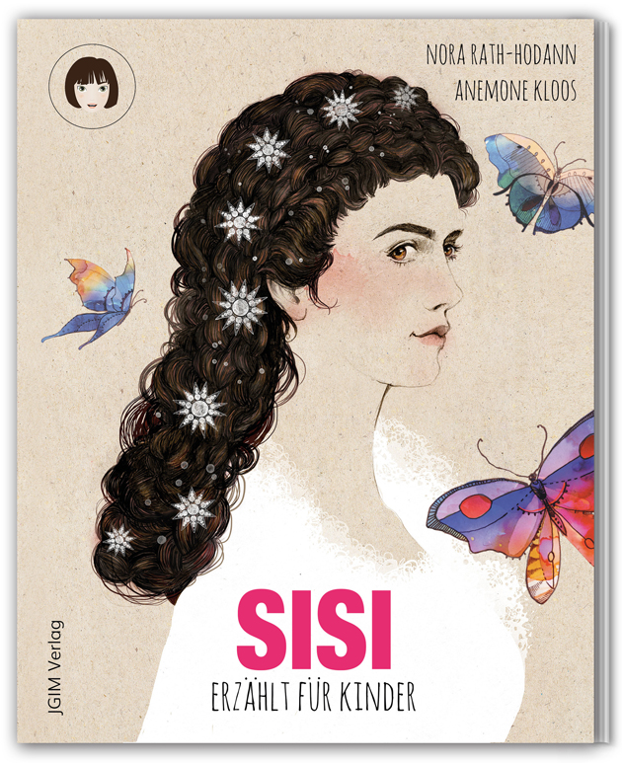

Bibliografie
SISI – erzählt für Kinder
Nora Rath-Hodann & Anemone Kloos
Sonderedition mit Stickern
Softcover Ringbuch, 56 Seiten, 4 Seiten Aufkleber
Vorlese- und Selbstlesebuch (für Kinder im Volksschulalter)
Buchformat: B 165 x H 210 mm
Preis € 14,90
JGIM Verlag, Wien 2015

ISBN 978-3-9504065-1-1 (deutsche Ausgabe)
ISBN 978-3-9504065-2-8 (englische Ausgabe)

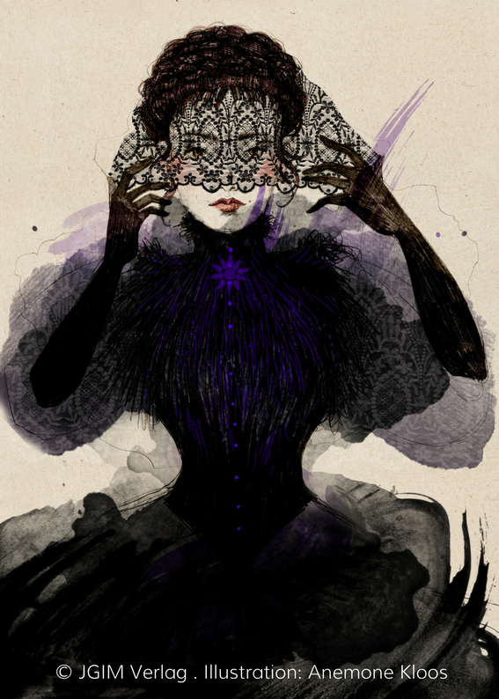
Gerne senden wir Ihnen ein Rezensionsexemplar zu. Außerdem stellen wir Ihnen bei Interesse Buchpreise für Gewinnspiele zur Verfügung.

Kontakt
JGIM Verlag
Nora Rath-Hodann
Tel. +43 699 11720040
rath-hodann@juliegehtinsmuseum.at
www.juliegehtinsmuseum.at/presse

